**LAPORAN**

**LABORATORIUM KENDALI BERBASIS KOMPUTER**

**KENDALI MOTOR DC ON/OFF OLEH VG**

****

**Dosen Pengampu :**

**Raditya Artha Rochmanto, S.ST., M.T.**

**Disusun Oleh :**

1. Aldisyah Putra Mahardika (EK-2B/3.32.21.1.02)

2. Aurelia Alika Putri Widiyanta (EK-2B/3.32.21.1.04)

3. Rizky Chandra (EK-2B/3.32.21.1.20)

4. Tegar Budi Setiawan (EK-2B/3.32.21.1.23)

5. Yusak Ikhtiar (EK-2B/3.32.21.1.25)

**PROGRAM STUDI TEKNIK ELEKTRONIKA**

**JURUSAN TEKNIK ELEKTRO**

**POLITEKNIK NEGERI SEMARANG 2023**

|  |  |
| --- | --- |
| FOTO | NAMA |
|  | Aldisyah Putra Mahardika |
|  | Aurelia Alika Putri Widiyanta |
|  | Rizky Candra |
| **C:\Users\aurel\Downloads\WhatsApp Image 2023-03-20 at 07.40.28.jpeg** | Tegar Budi Setiawan |
| **C:\Users\aurel\Downloads\WhatsApp Image 2023-03-25 at 16.03.34.jpeg** | Yusak Ikhtiar |

1. **Tujuan Percobaan**
2. Mahasiswa dapat memahami prinsip kerja kendali on/off motor DC.
3. Mahasiswa dapat membaca kecepatan motr DC melalui matlab.
4. Mahasiswa dapat merancang rangkaian kendali on/off motor DC dengan kendali vg
5. Mahasiswa dapat membuat Simulink dan mengeluarkan grafik kerja rangkaian kendali on/off motor DC.
6. **Dasar Teori**
7. Matlab

MATLAB (Matrix Laboratory) adalah sebuah bahasa pemrograman tingkat tinggi yang secara khusus digunakan untuk komputasi numerik, pemrograman, dan visualisasi. Perusahaan yang bertanggung-jawab atas produk hasil pengembangan dari MATLAB adalah MathWorks. Fungsi utama dari MATLAB adalah untuk melakukan analisis data, mengembangkan algoritme, serta membuat model dan aplikasi. Kinerja MATLAB lebih tinggi dibandingkan dengan lembatang sebar atau bahasa pemrograman konvensional. Standar variabel elemen pada MATLAB menggunakan konsep larik yang tidak memerlukan proses deklarasi. MATLAB juga dapat mengadakan integrasi dengan bahasa pemrograman dan aplikasi lain, seperti C, Java, .NET Framework, dan Microsoft Excel.

MATLAB memungkinkan manipulasi matriks, pemplotan fungsi dan data, implementasi algoritme, pembuatan antarmuka pengguna, dan pengantarmukaan dengan program dalam bahasa lainnya. Meskipun hanya bernuansa numerik, sebuah kotak kakas (toolbox) yang menggunakan mesin simbolik MuPAD, memungkinkan akses terhadap kemampuan aljabar komputer. Sebuah paket tambahan, Simulink, menambahkan simulasi grafis multiranah dan Desain Berdasar-Model untuk sistem terlekat dan dinamik.

Lima bagian sistem MATLAB tersebut adalah sebagai berikut.

**1. MATLAB *language***

MATLAB menggunakan*high-level matrix/array language*yang bisa mengolah berbagai program atau fungsi yang kompleks.

**2. *Working environment***

MATLAB *working environment*adalah kumpulan *tool*dan fasilitas yang tersedia untuk bekerja di platform ini.

Dengan *tool*dan fasilitas tersebut, kamu bisa mengelola variabel yang digunakan serta mengimpor dan mengekspor data.

Tidak itu saja, masih ada banyak fungsi lain yang digunakan untuk mengembangkan apa saja yang kamu butuhkan dengan MATLAB.

**3. Sistem grafis**

Sistem grafis MATLAB adalah bagian yang digunakan untuk memproses gambar, [visualisasi data](https://glints.com/id/lowongan/data-visualization-adalah/" \t "_blank), membuat animasi, dan mempresentasikan grafis.

**4. *Mathematical function library***

Di MATLAB, tentunya salah satu bagian yang paling penting adalah fungsi matematisnya.

MATLAB sudah dilengkapi dengan kumpulan algoritma komputasional dari yang sederhana hingga sangat kompleks.

Semua ini bisa diproses dalam kecepatan yang tinggi, asal perangkat kerasnya mendukung.

**5. *Application Program Interface* (API)**

API di MATLAB adalah fitur yang memberi akses pada para penggunanya untuk menulis program C dan Fortran.

1. Arduino Uno

Arduino adalah sebuah rangkaian elektronik yang bersifat open source, dan mempunyai piranti keras dan lunak yang mana mudah untuk digunakan. Arduino Uno digambarkan sebagai sebuah board minimum system mikrokontroller yang mana di dalamnya terdapat mikrokontroller AVR seri ATmega 328 yang merupakan produk dari Atmel. Arduino mampu mengenali lingkungan sekitar melalui berbagai jenis sensor serta dapat mengontrol lampu, motor, dan berbagai jenis actuator lainnya.

Arduino memiliki 14 pin input/output yang terdiri dari :

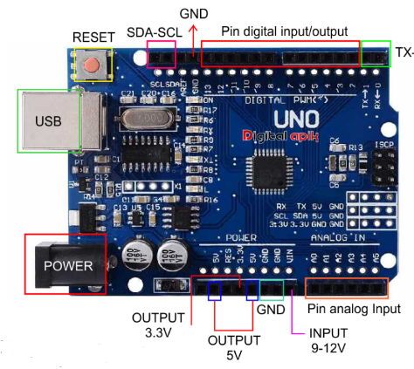

Gambar 2.a. Arduino Uno

* 6 pin dapat digunakan sebagai output PWM
* 6 pin sebagai analog input
* Osilator Kristal 16 MHz
* Sebuah koneksi USB
* Sebuah Power Jack
* Sebuah ICSP Header
* Tombol reset

Arduino uno mampu mensupport mikrokontroller secara mudah terhubung dengan kabel power USB atau kabel power supply adaptor AC ke DC maupun dengan batteray. Sehingga untuk mendukung mikrokontroller tersebut bekerja , cukup sambungkan ke powes supply atau hubungkan melalui kabel USB ke PC, maka Arduino Uno telah siap bekerja.

1. Motor

Motor adalah sebuah perangkat yang mengubah energi listrik menjadi energi mekanik untuk menggerakkan suatu mekanisme atau alat. Motor dapat digunakan dalam berbagai aplikasi, seperti kendaraan bermotor, mesin industri, peralatan rumah tangga, dan masih banyak lagi.

Motor bekerja berdasarkan prinsip dasar elektromagnetisme. Ketika arus listrik mengalir melalui kumparan kawat yang ditempatkan di sekitar magnet, terbentuk medan magnet. Interaksi antara medan magnet yang dihasilkan oleh arus listrik dan medan magnet dari magnet permanen atau elektromagnet lainnya menyebabkan rotor (bagian yang berputar pada motor) bergerak. Prinsip ini disebut prinsip gaya Lorentz, yang menjelaskan bahwa medan magnet dan arus listrik saling berinteraksi untuk menghasilkan gaya yang mendorong gerakan.

Motor dapat dibedakan berdasarkan jenis arus yang digunakan, yaitu motor listrik AC (arus bolak-balik) dan motor listrik DC (arus searah). Motor listrik AC umumnya digunakan pada aplikasi yang membutuhkan daya yang lebih besar dan seringkali terhubung langsung ke pasokan listrik rumah atau industri. Motor listrik DC biasanya digunakan pada aplikasi yang membutuhkan kontrol kecepatan yang lebih baik dan seringkali menggunakan sumber listrik seperti baterai atau sumber searah lainnya.

Motor juga dapat memiliki berbagai jenis konstruksi dan desain, seperti motor induksi, motor sinkron, motor brushed, dan motor brushless. Setiap jenis motor memiliki karakteristik dan keunggulan masing-masing, dan dipilih berdasarkan kebutuhan aplikasi tertentu.

Penggunaan motor sangat luas dan berperan penting dalam kehidupan sehari-hari. Dari mobil dan pesawat terbang hingga kipas angin dan mesin pabrik, motor menjadi komponen utama yang menggerakkan berbagai sistem dan memberikan kemudahan dalam berbagai aktivitas manusia.

1. **Alat dan Bahan**

Alat dan bahan untuk percobaan ini adalah :

1. Laptop
2. Internet
3. Aplikasi matlab
4. Aplikasi Arduino IDE
5. Arduino Uno
6. Regulator 7805
7. Motor
8. Project board
9. Jumper
10. Resistor (1k, 10k)
11. Kapasitor 220 mikrofarad
12. Dioda 1n4002
13. LED
14. Transistor 2n3055
15. Multimeter
16. Transistor BD139
17. Power supply
18. **Pelaksanaan Percobaan**

IV.a Gambar rangkaian

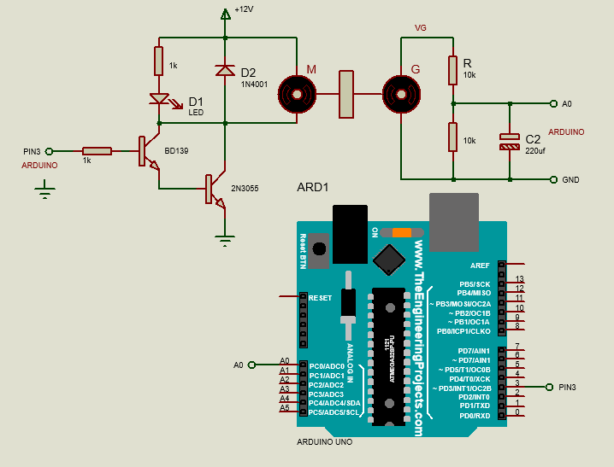

IV.b Langkah Percobaan

1. Siapkan alat dan bahan
2. Rangkailah rangkaian sesuai dengan contoh. Cek satu persatu komponen dan lainnya. Pastikan semua optimal dan berjalan dengan baik.
3. Buat program pada mathlab
4. Sambungkan rangkaian pada laptop, sumber daya
5. Kondisikan 3 range vg sebagai setpoint yaitu 2v, 4v, 6v, dan 8v
6. Jalankan program dan rangkaian
7. Amati bentuk gelombang yang dihasilkan selama 30 detik

IV.c. Program

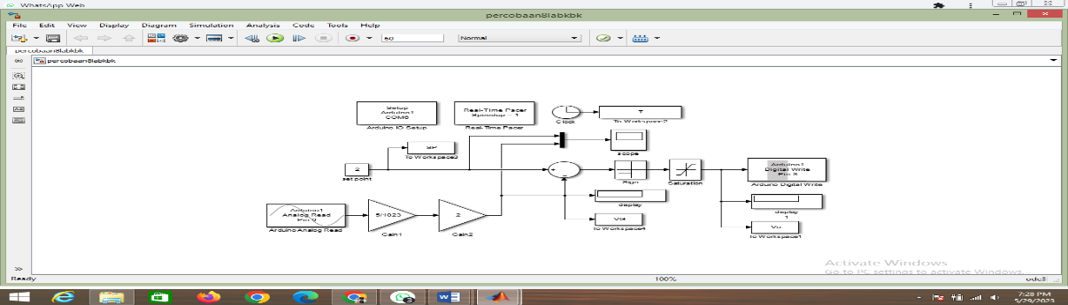

IV.e Hasil percobaan

1. Data 2V

# 

1. Data 4V

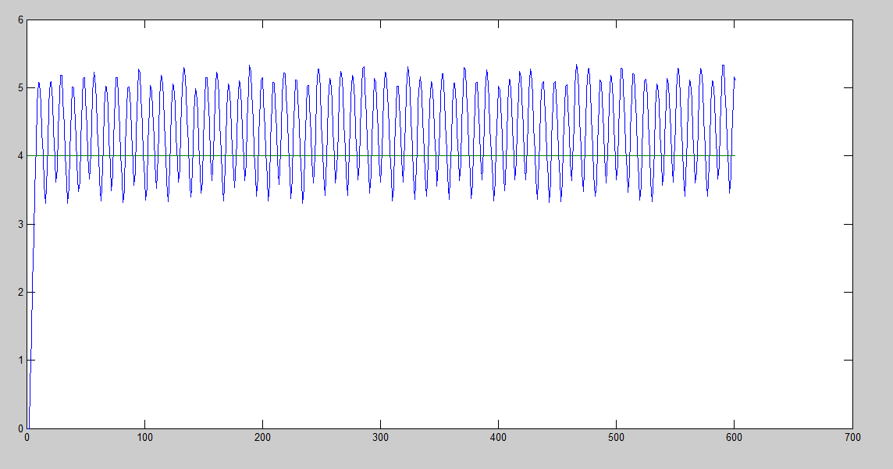

1. Data 6V

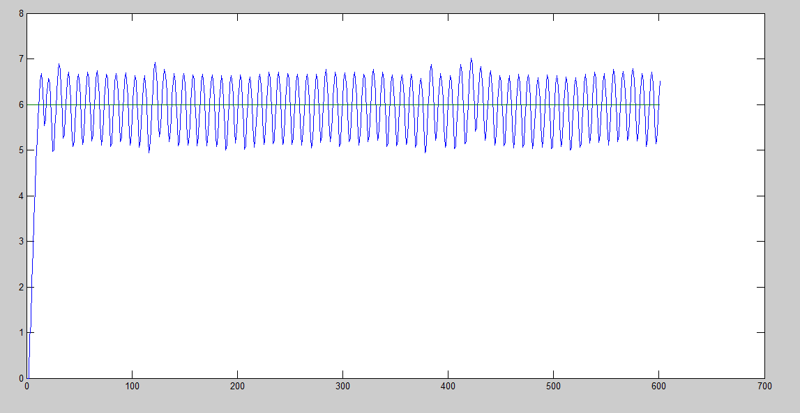

1. Data 8V

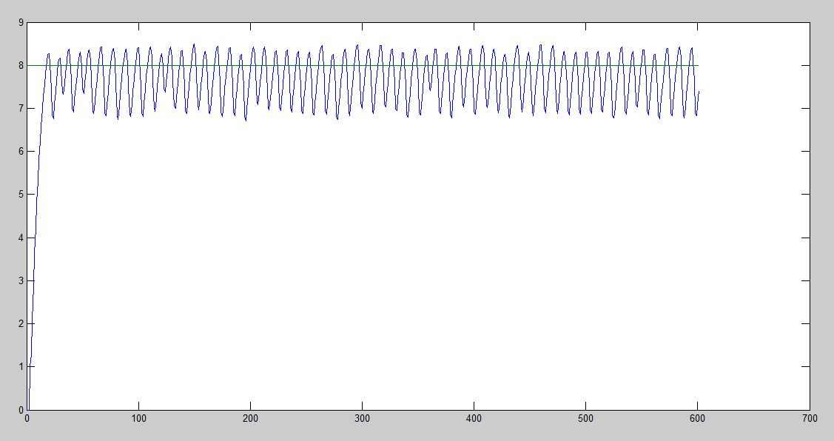

1. **Pembahasan**

Program berjalan terus hingga waktu yang ditentukan habis. Motor akan bergerak saat VG dibawah set poin. Setelah VG menyentuh set poin maka motor akan mati lalu VG akan turun. Saat VG sudah kembali dibawah set poin maka motor akan bergerak kembali. Hail dari 3 percobaan dengan 4 variase VG menghasilkan bentuk yang sama untuk hidup dan matinya. Program memiliki periode yang relatif singkat utuk 1x hidup dan mati. Perhatikan rangkaian dan posisi motor serta generator

1. **Kesimpulan**
2. Motor hidup saat VG berada dibawah set poin
3. Motor mati saat VG berad di atas set poin
4. Program berulang terus dengan periode waktu yang relatif singkat
5. Dalam pemasangan kita harus focus dan memperhatikan rangkaian serta posisi motor agar tdk terjadi kecelakaan kerja.

**DAFTAR PUSTAKA**

Abadi, Risky. 2023. “Motor DC : Pengertian, Fungsi, Prinsip Kerja, Jenis Bagian”,

<https://thecityfoundry.com/motor-dc/> , diakses pada 22 Mei 2022 pukul

15.30.

Ananda. 2021. “Pengertian Generator: Jenis-Jenis, Prinsip Kerja, dan Fungsinya”,

<https://www.gramedia.com/literasi/pengertian-generator/> , diakses pada 22 Mei 2022 pukul

15.46.